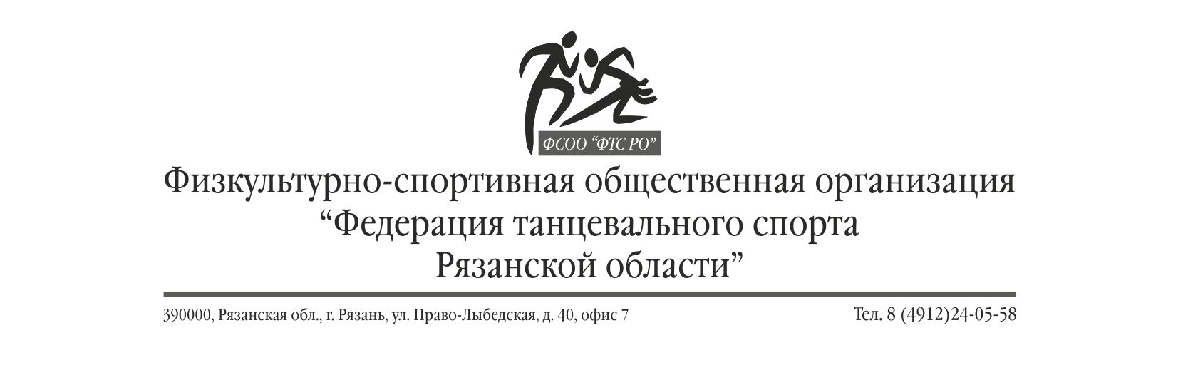

Календарный план
ФСОО «ФТС РО» на 2022 год.

Дата | Соревнование | Категория | Организатор
22.01.2022 | Чемпионат и Первенства области по танцевальному спорту  Во всех возрастных группах | РС В | ФТС Рязанской области  Викулова И.В.
23.01.2022 | Чемпионат и Первенства области по брейкингу  Во всех возрастных группах | РС В | ФТС Рязанской области  Викулова И.В., Шичкин Н.В., Афонин АО
13.02.2022 | Соревнование СММ  «Кубок Розовой Пантеры» |  | ТСК «Пантера»,  Панов А.С.
06.03.2022 | «Кубок Пантеры – 2022»  Первенства г. Рязани | РС В | ТСК «Пантера»,  Панов А.С.
20.03.2022 | «Весенние ритмы»  Российское соревнование | РС В | ТСК «Солнечны ритмы» Турчанов И.Г.
09.04.2022 | Chief Rocka Cypher  Первенства г. Рязани |  | Викулова И.В., Шичкин Н.В., Афонин ОА
17.04.2022 | «Кубок Созвездия – 2022»  (др. офиц. соревнование субъекта) | РС В | СТЦ «Созвездие»,  Куляева И.В.
14-15.05.2022 | Физкультурно-спортивное массовое мероприятие  «Здравствуй, лето!» |  | ТСК «Грация»  Викулова И.В.
27.08.2022 | Танцы против наркотиков  Первенства г. Рязани |  | Викулова И.В., Шичкин Н.В., Афонин ОА
16.10.2022 | Соревнование СММ |  | ТСК «Грация»  Викулова И.В.,  Чешаев Д.А.
20.11.2022 | «Осенний Кубок Созвездия – 2022»  Первенства г. Рязани | РС В | СТЦ «Созвездие»,  Куляева И.В.
27.11.2022 | «Зимняя карусель»  Региональный турнир | РС А | ТСК «Солнечны ритмы» Турчанов И.Г.
04.12.2022 | «Есенинские дали 2022»  Первенства  Рыбновского муниципального района» | РС В | ТСК «Пантера»,  Панов А.С.

